Екатерининский урок: «Град, хранимый Екатериной»
- Эмоциональный якорь:
На слайде иллюстрации колодца, короны, печи и кристалла. (Либо прием «Углы»)

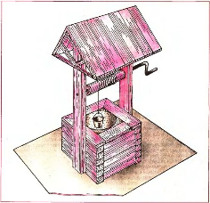

  - Обучающиеся индивидуально выбирают для себя иллюстрацию, объяснив, почему именно это изображение ближе всего
  - По выбранной иллюстрации объединяются в группы - обсуждают, как именно этот предмет может быт связан с темой урока.
  - В группе сменного состава, вернувшись на свои места, предлагают версию, что объединяет все эти предметы? (Версия - Герб Екатеринбурга)
  - Презентация современного герба Екатеринбурга с краткой аннотацией символов (1 слайд)
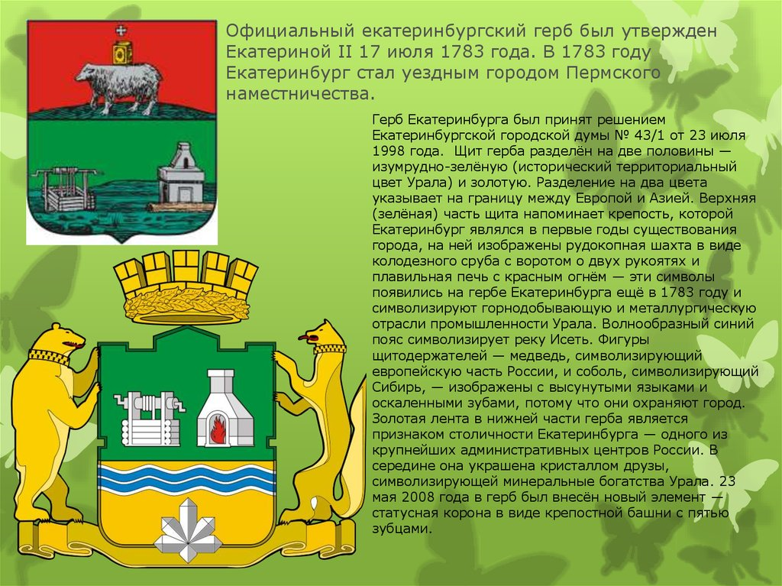
- Познавательный якорь. Прием верю – не верю.
  - Верите ли Вы, что день рождение Екатеринбурга в августе (нет)
  - Верите ли Вы, что Екатеринбург назван в честь императрицы Екатерины II (нет)
  - Верите ли Вы, что у Екатеринбурга, кроме дня рождения, есть еще и именины (да)
  - Верите ли вы, что наш город всегда назывался Екатеринбургом? (нет)
  - Верите ли Вы, что Екатеринбург отмечал в этом году юбилейную дату? (да)

- Проверяем ответы. Для многих из Вас Екатеринбург – родной город. Но есть еще неизведанные уголки его истории, о которых мы знаем немного или пока не ведаем.
Этап целеполагания:
Что мы узнаем сегодня на уроке? Историю зарождения и названия города: в честь кого он назван? Почему именно в честь этого человека?
Как мы будем узнавать? Работа с различными источниками информации, в том числе при помощи стратегий смыслового чтения в процессе индивидуальной, парной и групповой работы.
Почему мы это должны знать? Уважение к историческому наследию своей родины, в частности, своего города. Определение ключевых жизненных ценностей.

- Вы все безошибочно справились с ответом на вопрос о юбилейной дате города. Действительно, в этом году Екатеринбургу исполнилось 300 лет.
И все-таки, при ответе на вопрос, в честь кого назван наш город, Ваши мнения разделились. Какие есть версии? (Обучающиеся высказывают различные версии)
Но мы ведь с вами растем патриотами своей страны, своей родины и города.
Давайте доберемся до истины, чье же имя на самом деле носит наш город.

  - Прием «Перфокарта». Работа с текстом (см. приложение 1)

  - После работы обучающихся с текстом презентуем оригинал для проверки:
Традиционно во всех христианских странах, в том числе в России, многие города, селения, улицы назывались в честь Спасителя, христианских праздников, великих святых. Незадолго до строительства завода-крепости на реке Исети, был построен Санкт-Петербург, названный в честь святого апостола Петра, небесного покровителя Императора Петра I. Вероятно, в связи с этим В. И. Геннину пришла идея наречь новый завод-крепость в честь небесной покровительницы супруги Петра I, Императрицы Екатерины. Он отправил Императорской чете блюдо, изготовленное из первой меди, полученной на новом заводе; на блюде была сделана надпись «Катеринъ Бурхъ» (т. е. город святой Екатерины). В письме Императорской чете генерал писал о том, что новый завод-крепость он «осмелился именовать до указу Катериненбурх, а заводы — Катеринбургские, в память высокославного имени Вашего величества». Следует отметить, что В. И. Геннин предлагал назвать город именно в честь имени Императрицы, то есть в честь ее святой, а не в честь ее самой. Императорская чета, почитавшая своих небесных покровителей, одобрила предложение В. И. Геннина, и город был наречен в честь великомученицы Екатерины. День ее памяти (24 ноября по старому стилю, 7 декабря по новому) до революции был «главным праздником города, к которому приурочивались все важнейшие события».

- Итак, наш город назван в честь святой великомученицы Екатерины! Что знаем мы о покровительнице нашего города? Предлагаю вам посмотреть небольшой видеоролик о ней и после просмотра ответить на 3 вопроса: Что увидели? О чем задумались? Что удивило?
  - Обучающиеся смотрят видеофрагмент «Екатеринбург – город, хранимый святой Екатериной»» и заполняют таблицу:
Что увидели? | О чем задумались? | Что удивило?
  - После заполнения таблицы осуществляется обратная связь в формате 3 комментариев на каждый вопрос.

- Проблемный вопрос: чем может быть поучительна жизнь святой великомученицы Екатерины? Каков ее выбор жизненных ценностей?
  - Для ответа на это важный вопрос предлагаем поработать в группе с текстом, используя ССЧ «Алмаз» (приложение 2). Читая текст, вы заполняете грани алмаза добродетелями святой Екатерины, ее ценностями. (Текст может читать учитель или дети самостоятельно).
Добродетель – это положительное нравственное свойство характера определенного человека.

(возможные ответы обучающихся: христианская вера, ценность знания, просвещение, ум, культура, преданность вере, мудрость, непоколебимая вера, твердость характера, духовная сила, сила духа и сила веры, любовь к Богу, любовь к ближнему)

  - После работы с текстом возвращаемся к проблемному вопросу.
- Чем может быть поучительная жизнь святой? (Учитель подводит итоги рассуждениям детей. Например, именно такая непоколебимая вера помогла нашему народу победить в Великой Отечественной войне)
- какие ценности для себя выбрала Екатерина? Духовные ценности - вечные ценности!

- Рефлексия
7 декабря – день памяти покровительницы нашего города - святой великомученицы Екатерины, имя которой «вечно чистая», «чистая, непорочная».
Давайте же мы в честь именин нашего города, в честь памяти ее покровительницы украсим разноцветными ленточками дерево ценностей, именно тех, которым мы можем научиться у святой Екатерины, и они важны для нас, для нашего коллектива. На изображении дерева участники на разноцветных стикерах пишут ценности и размещают на дереве.

- В качестве домашнего задания можно предложить:
- написать сочинение на тему: «Чем может быть поучительна для нас жизнь святой великомученицы Екатерины?»;
- подготовить сообщение о человеке – горожанине, котором гордишься и т.д.
- исследовать арт-объект (приложение 3): когда появился арт-объект, где, из чего выполнен, что автор изменил в привычном облике святой и почему.

